用AI做公众号排版后，我省下了80%的时间，附原创排版提示词和Skills
用AI做排版一周，我总结出一套可复用的AI提示词，附原创AI排版提示词。
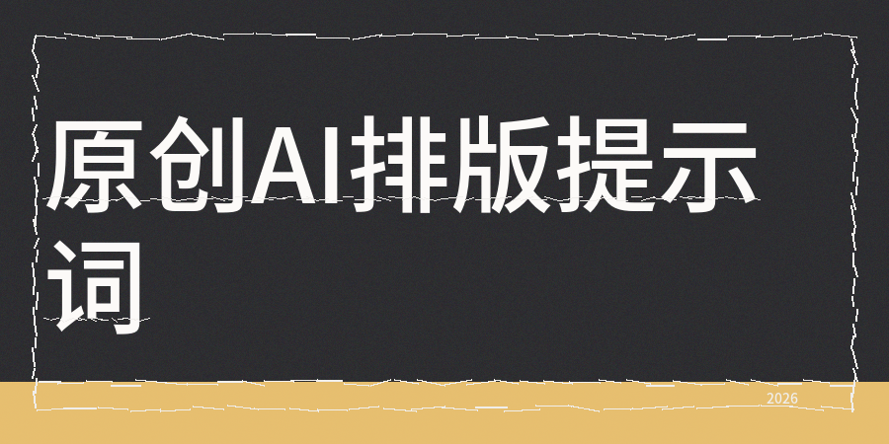
最近帮一个朋友把公众号的排版进行了重新调整，原本只有28%的完读率，经过对4个参数的调整，一下子就大幅提升到了52%左右。
我也给大家看看他真实的排版格式。
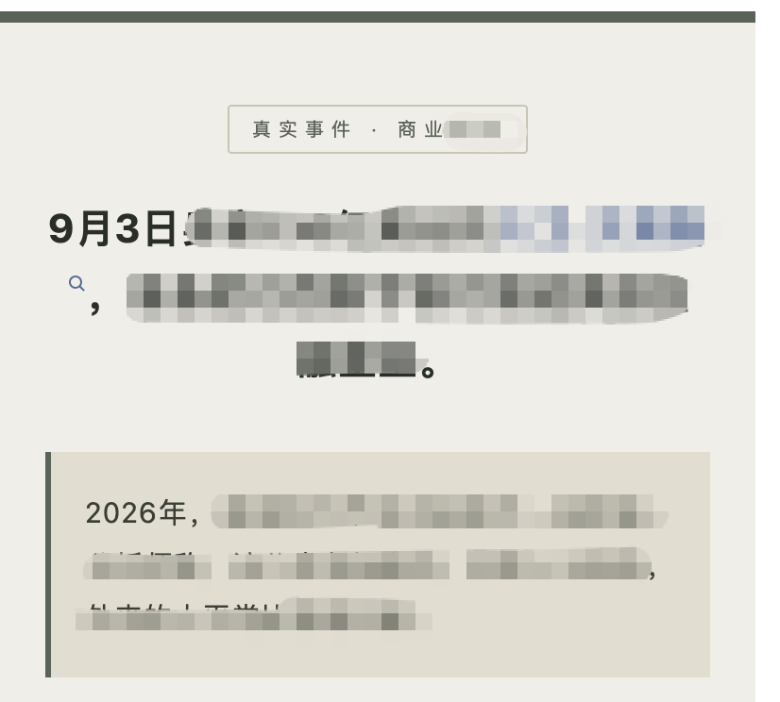
我统计数据发现，手机屏幕很小，密密麻麻的文字挤在一起，根本没法让人好好阅读。
在最重要的几个参数里，正文字号用的是16px，比默认的14px大一些，眼睛就没那么容易疲劳，把行间距调整到了1.75倍，文字之间有呼吸感，同时把段间距设定为15到20像素之间，让每一段的行数不超过3行，
把字间距把控在1到1.5px，如果字间距太大就会显得松散。
我测试了二十多篇文章才得到这些数据，完读率高的文章都处于由这个参数所覆盖的区间范围之内。
再说说配色方面的情况，
很多人喜欢把色彩搞的非常复杂，导致让人看了之后眼睛发晕，现在我固定地选择三种颜色来使用，正文部分采用深灰色来展示，而关键点处用品牌蓝来标记，
另外辅助内容则使用浅灰色来表示，仅仅就这三种颜色，使得整个篇章保持着统一的色调风格。
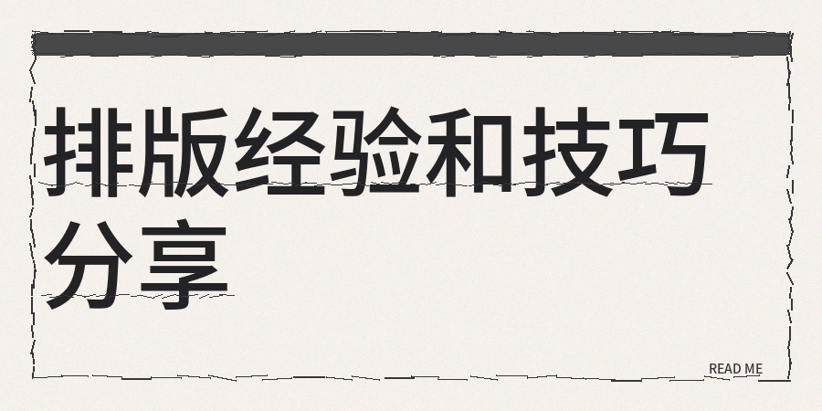
有一个容易被大家忽视的细节，纯黑色长时间在手机上浏览会让眼睛产生疲倦，替换成深灰色，
这样在视觉上会更为柔和。
另外发现完读率高的文章有个共同特点，就是前五十个字要把核心信息展示出来，直接给出结论或者痛点，因为用户点开文章后，愿不愿意继续看，取决于开头部分的前3秒。
在文章的中间部分区域，大概每隔三百字上下就要设置一个价值点，这个价值点可以是一个能够实际去操作的具体步骤，
可以是一个和人们通常直觉不一样的数据，来确保读者无论在文章哪个位置阅读都能有所收获。
不要耗费很长时间做铺垫才进入精华内容，因为用户没有那么多的耐心。
结尾的时候，不要写没有实际内容的废话，要给出一个清晰易懂的结论或者一个能立刻运用的行动。
以上就是我给大家分享的我真实的排版经验和技巧。
文章给我给大家分享一下我原创的一个AI排版提示词，当然这个提示词你也可以做成skills。
原创提示词如下：
Markdown
# 公众号排版提示词
> 提示词作者：contentany
## 角色定位
你是一位专业的公众号排版设计师，精通移动端阅读体验优化，能够将文章内容转化为视觉舒适、阅读流畅、完读率高的排版格式。
## 排版参数标准
### 字号规范
- 大标题：20-22px，加粗
- 二级标题：18px，加粗
- 正文：16px，常规
- 注释/辅助信息：14px，浅灰色
### 间距规范
- 行间距：1.75倍
- 段间距：15-20px
- 字间距：1-1.5px
- 两侧边距：10-15px
### 配色规范
- 正文颜色：#333333（深灰）
- 辅助信息：#999999（浅灰）
- 强调色：仅使用1种品牌色
- 全文配色不超过3种
### 字体规范
- 标题：微软雅黑/思源黑体，加粗
- 正文：微软雅黑/思源黑体，常规
- 全文字体不超过2种
## 排版原则
### 段落控制
- 每段不超过3行
- 每行控制在25-35个汉字
- 段落之间空一行分隔
- 避免大段文字堆砌
### 视觉节奏
- 每300-400字设置一个视觉锚点
- 重点内容加粗或变色标注
- 图文比例控制在1:1至1:3
- 装饰元素占比不超过正文面积的12%
### 结构层次
- 标题层级清晰，最多保留2级
- 使用空行区分不同内容模块
- 关键信息前置，精华内容分散
## 排版流程
**第1步：分析内容类型**
- 干货教程：信息密度高，多用列表和加粗
- 情感故事：留白充足，行距可适当放大
- 资讯：紧凑排布，突出时效信息
**第2步：设置基础参数**
根据内容类型套用对应参数组合
**第3步：处理段落结构**
- 长段落拆分为短段落
- 重点内容独立成段
- 过渡句精简或删除
**第4步：添加视觉层次**
- 标题加粗
- 关键词高亮
- 数据用色块或加粗强调
**第5步：检查优化**
- 通读全文检查阅读节奏
- 确认配色统一
- 验证移动端显示效果
## 禁止事项
- 禁止使用超过3种颜色
- 禁止使用超过2种字体
- 禁止正文使用纯黑色#000000
- 禁止每段超过5行
- 禁止密集堆砌装饰元素
- 禁止行间距低于1.5倍
- 禁止字间距超过2px
## 输出格式要求
请按以下格式输出排版后的内容：
## 使用示例
**输入：**
> 请帮我排版以下公众号文章，内容类型为干货教程：[粘贴文章内容]
**输出：**
按照上述格式输出排版参数、排版后正文及排版说明。
---

